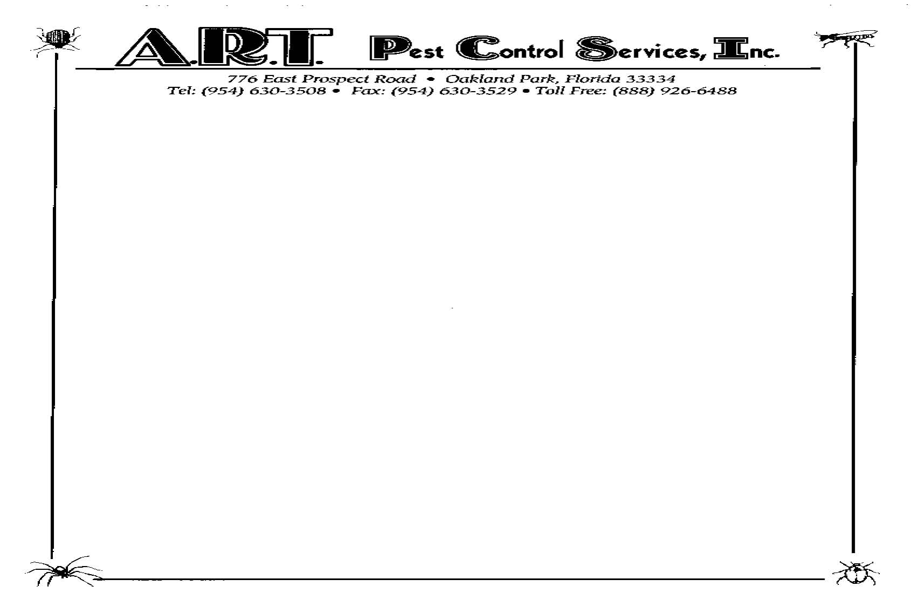

Para: Residente
Re: Preparación para tratamiento de cucarachas.

Estimado Residente:
Para obtener mejores resultados y así eliminar el problema de cucarachas en su unidad, por favor haga lo siguiente antes de su servicio:

- Vacíe todos los gabinetes de la cocina, incluyendo topes y gavetas (cajones).
- Asegúrese que ninguna cucaracha sea removida con los utensilios de la cocina al almacenaje provisional.

Estas medidas permitirán el técnico accesar a todos los lugares donde las cucarachas hacen sus nidos.

Recomendamos que el residente este fuera de la unidad al menos por 3 horas después del tratamiento, ya que los olores del químico a utilizarse pueden ser ofensivos al olfato. Luego de terminado el tratamiento, los residentes pueden resumir sus actividades normales en las áreas tratadas.

En orden de facilitar el monitoreo y control de cucarachas, las condiciones atractivas y favorables deben ser eliminadas. Las cucarachas son incestos nocturnos y prefieren esconderse en lugares obscuros y húmedos. Buenos hábitos de limpieza son esenciales para el control de una infestación.

Estas son nuestras recomendaciones para el control de cucarachas:

- Elimine los recursos de comida y agua lo mas posible.
- Almacene alimentos en envases sellados.
- Coloque la basura en un recipiente con tapa sellada.
- Remueva la basura, papeles, cajas de cartón y otros artículos que provean escondite para los insectos.
- Verifique las tuberías y otras áreas por posibles goteras o humedad excesiva.
- Limpie los derrames de comidas o bebidas lo mas pronto posible.
- Remueva la grasa de todas las áreas de cocinar, abanicos, pisos y topes.

Aunque estas recomendaciones parezcan elementales, son esenciales para monitorear y controlar propiamente una infestación de cucarachas.

Gracias por su cooperación.
A.R.T. Pest Control Services, Inc.

